

支持系统分组排序方案
（仅供内部使用）

版 本 号： |  | V0.1
编 制： | 潘古兵
审 核：

修订记录

日期 | 版本号 | 描述 | 作者
2016/2/29 | V0.1 | 创建 | 潘古兵
2016/3/2 | V0.2 | 根据胡志云的建议修改 | 潘古兵
2016/3/7 | V1.1 | 去掉设备组层级，减少维护的数据量 | 潘古兵
2016/3/8 | V1.2 | 根据评审意见进行修改 | 潘古兵

目录

1 名词解释 2
2 设计背景 2
3 设计方案和处理流程 2
3.1 总体流程 2
3.2 TAS具体实现细则 3
3.2.1 设备组表优化及排序 3
3.2.2 系统分组新增 4
3.2.3 新增设备组序号修改信令 5
3.2.4 系统分组删除（非叶子节点） 5
3.2.5 TAS查询设备组信息修改 5
3.2.6 TAS上下级设备组信息同步逻辑 5
3.2.7 TAS升级逻辑处理 5
4 波及分析 6
5 兼容性 6
6 自测用例 6
7 遗留问题 6

关键词：
TAS、系统设备树

摘 要：
本文主要介绍监控平台2.0支持系统分组排序的实现方案。

名词解释

设计背景
原始需求如下：
F01.06 |  | 支持系统分组排序 | 创建系统分组时，支持分组排序（本级和下级分组）  级联时，上级平台保留下级平台内部的分组顺序

设计方案和处理流程

总体流程
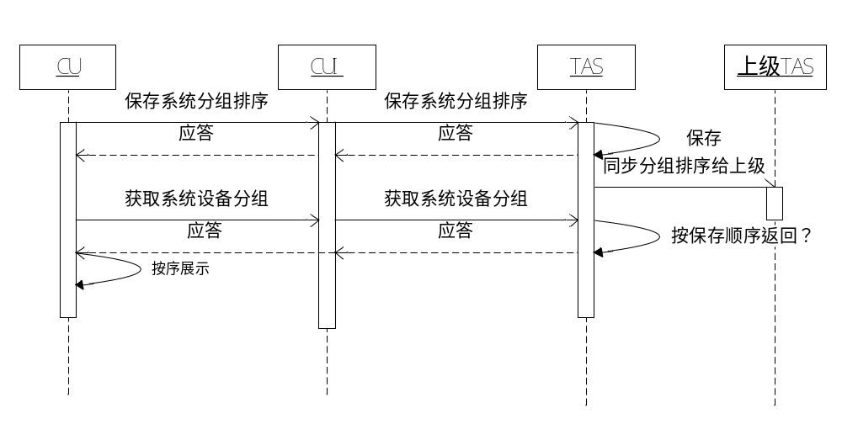其中涉及CU、CUI、TAS等的开发，本文主要阐述TAS的实现方案。
CU、CUI部分由相关同事补充。

TAS具体实现细则

设备组表优化及排序
由于原有设备组表，通过parent字段来保存设备组关系，这种方式使用方便，易于理解，但是在检索树时会使用递归，效率存在问题，因此，在此次需求中也针对该问题，提出解决方案，具体如下：
原有设计：
create table tblDevGroup
(
devgroupId char(32) not null,
domainId char(32) not null,
parentDevgroupId char(32),
groupName varchar(64) not null,
groupDesc varchar(1024),
createDate datetime,
creater int not null default 0,
owner varchar(64) default '',
primary key (devgroupId)
);
增加：很简单，只需要插入并指定parentDevgroupId
删除：很简单，删除指定组并把子组parentDevgroupId设置为删除组的parentDevgroupId
修改（移动子树）：很简单，把移动子树的根的parentDevgroupId设置为目的组就可以了。
查询：复杂：不管查询整棵树、还是查询指定组的父或子都需要递归。
修改后参考方案：
create table tblDevGroup
(
devgroupId char(32) not null,
domainId char(32) not null,
parentDevgroupId char(32),
groupName varchar(64) not null,
groupDesc varchar(1024),
createDate datetime,
creater int not null default 0,
owner varchar(64) default '',
fullpath varchar(2048) default '', --设备组从根开始的全路径如：/a/b/c
grpseq float not null default 0, --设备组在所在层级的序号，改成double
primary key (devgroupId)
);
增加：很简单，只需要插入并指定parentDevgroupId及fullpath（可由父组计算得到）。
删除：很简单，删除指定组并把子组parentDevgroupId设置为删除组的parentDevgroupId，然后更新子组的fullpath去掉该组。
修改（移动子树）：比较复杂，把移动子树的根的parentDevgroupId设置为目的组，然后需要大量更新子组的fullpath。
查询：比较简单：不管查询整棵树、还是查询指定组的父或子。
如：
查询子：select * from tblDevGroup where fullpath like concat(“parentfullpath”,”parentgrpid/ %”).
查询父：直接解析fullpath可简单得到。

系统分组新增
- 新增分组在用户没有编辑分组顺序的情况下，需要CU根据他的兄弟组计算出序号。
- fullpath为父组的fullpath加父组本身

新增设备组序号修改信令
- 用户可以通过CU编辑系统分组顺序并按组保存编辑的顺序；
- TAS信令保存的信令初步定为：设备组ID及对应序号的vector。
- 这里修改设备组序号时，只发送组序号变更的部分（？）
示例：
root
-1 A
-2 B
-1 B-1
-2 B-2
-3 C
-1 C-1
-2 C-2
-4 D
几种变换：
- A、B交换位置，则直接交换A、B的序号，并保存。
- 如果D移动到A组的下面，则D的序号为1+2/2=1.5.D组移动后的序号为1.5。其他移动以此类推，来计算序号
- C组整体移动到B组下面，则为了不影响B组下面设备组原有序号，需重置C组的序号为0，（备注，由CU根据目的来计算，不过目前CU没有该功能，暂时不做）但是不影响C-1、C-2的序号，其序号不变。
- TAS更新对应组ID的序号，发送设备组修改通知。
- 修改用户设备树版本及用户组设备树版本。
- 在原有设备组信令上扩展，还是后续性能问题新增批量：
原有一次只能修改一个，交互会比较多，但是简单只需要增加新的修改类型。
新增打算可以批量保存，减少信令交互，但是得增加新的信令。（暂时不做）
7、CU支持同级拖动，不支持跨级拖动

系统分组删除（非叶子节点）
- 删除分组，设备全部归未分组。
- 考虑波及分析，如GBS、CUI1！！！！

TAS查询设备组信息修改
- 原来是按照名称进行排序；
- 修改后使用grpseq排序
- 返回给CU的设备组数据增加序号；
- 通过文件导出的方式是否需要修改
- 波及GBS

TAS上下级设备组信息同步逻辑
- 级联时设备组信息同步增加设备组grpseq、fullpath；
- 其中fullpath由于设备组到上级时，增加了一级，因此到上级时要特殊处理：
- fullpath：同步到上级后都需要增加上级根组。
- 上级可以编辑下级根组的序号，CU端要放开该限制。但是不能改其他信息。
- 不同版本级联兼容性：上级新，下级旧（fullpath问题？）；下级新，上级旧（）

TAS升级逻辑处理
- 升级脚本中增加数据库字段grpseq、fullpath；
- 计算设备组的fullpath，grpseq。
- 升级计算grpseq，根据设备组名，然后值由极大double和极小double算出来

波及分析
- 新增系统排序功能无波及
- 修改设备组表结构，影响所有设备组相关的操作

兼容性
- 新CU登录老平台，新CU可以编辑设备组序号，但是保存失败；
- 老CU登录新平台，查询的设备组信息增加了序号，是否有影响？

自测用例
- 单级在CU上修改保存系统分组，重新登录CU查看。
- 级联，在下级修改查看上级顺序是否正确。
- 从其他版本升级，查看数据库字段是否正常添加，fullpath是否计算正确。
- 验证修改表结构，对其他设备组功能波及。

遗留问题
- 不同版本级联兼容性：上级新，下级旧（fullpath问题？）；
  - 上下级针对设备组删除的处理已经改变，会引起上下级数据不一致：新平台删除所有组，设备归未分组。而下级旧平台本身仍然以设备组上移处理！！！
  - 下级设备组新增和修改都会引起上级的fullpath信息出问题！！
- 下级新，上级旧：
  - 上下级针对设备组删除的处理已经改变，会引起上下级数据不一致：新平台删除所有组，设备归未分组。而老上级仍然认为是设备组上移！！！
- 终上如果存在级联的话，需要升级到该版本则上下级都要进行升级，否则数据会不一致！！！
- 删除设备组对CUI1及GBS的影响！！！！

